ОТЧЁТ за 2022-2023 учебный год

В целях сокращения ДТП с участием детей и подростков, профилактики детского дорожно-транспортного травматизма, привития навыков безопасного поведения детей и подростков на дорогах и в соответствии с Постановлением Правительственной комиссии Республике Татарстан по обеспечению безопасности дорожного движения, в период с 2 по 31 мая 2023г. в МБУДО «Дом детского творчества» МО «ЛМР» РТ были проведены оперативно-профилактические мероприятия

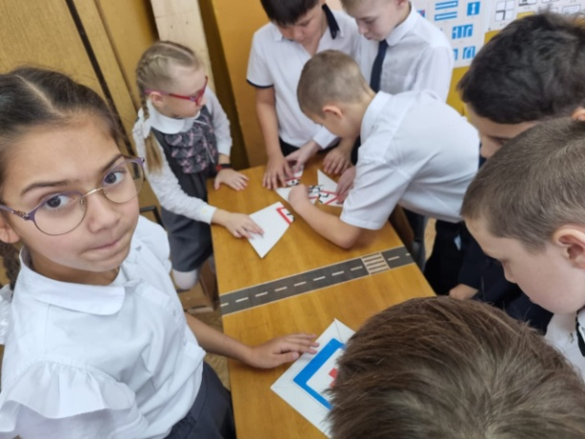  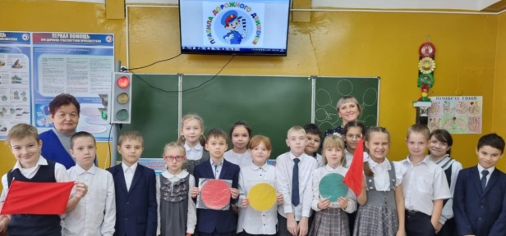 | В объединении «Юный инспектор движения» (руководитель Артамонова Людмила Анатольевна) было проведено открытое занятие «Знатоки дорожного движения». Цель занятия: формирование знаний детей о правилах дорожного движения, закрепление знаний о значимости дорожных знаков, воспитание у детей безопасного поведения на улице.  Учащиеся закрепили знания по дорожной безопасности, познакомились с дорожными знаками, узнали о том, как работает светофор и какие они бывают. Отгадывали загадки и принимали участие в анализе дорожных ситуаций. Все задания были направлены на развитие внимания, памяти и закрепление знаний о правилах дорожного движения.
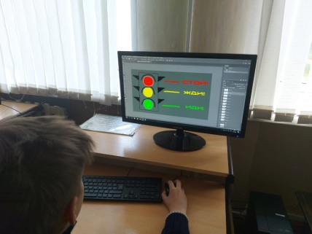 | В объединении «Мегабайт» (руководитель Зинатуллин Станислав Олегович) была проведена беседа по безопасности дорожного движения. Учащиеся объединения создали рисунок в графическом редакторе «Светофор»
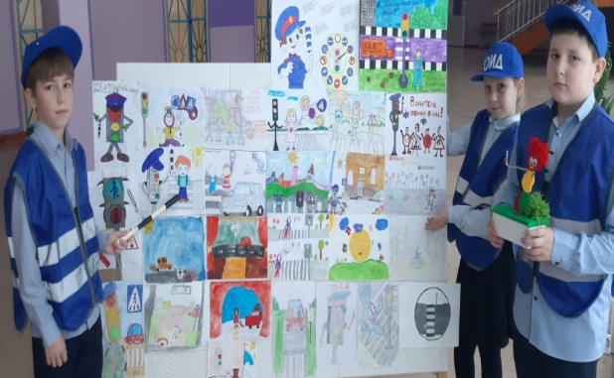 | Руководитель объединения «Юный инспектор движения» Артамонова Людмила Анатольевна организовала и провела конкурс рисунков по ПДД «ПРАВИЛА ДОРОЖНОГО ДВИЖЕНИЯ ГЛАЗАМИ ДЕТЕЙ»  Цель мероприятия: закрепить знания детей о правилах дорожного движения, видах транспортных средств, дорожных знаках, видах переходов, сигналах светофора; воспитывать чувство ответственности и осторожное поведение на улицах, напомнить к чему приводит не соблюдений ПДД!  Ребята проявили большую творческую активность, они не только нарисовали интересные рисунки, но проверили свои «Дорожные» знания. Учащиеся изобразили свой взгляд на безопасность дорожного движения. Все работы индивидуальные, не похожие одна на другую, но объединенные одним общим смыслом: чтобы дорога была безопасной, надо не только знать, но и соблюдать правила дорожного движения.
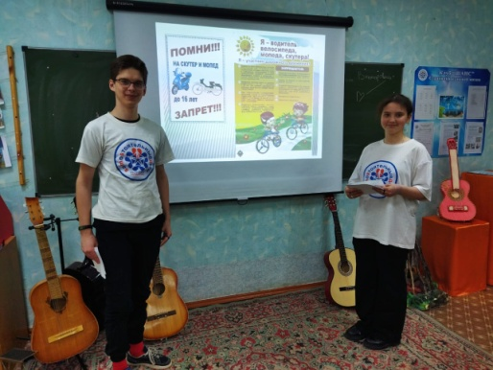  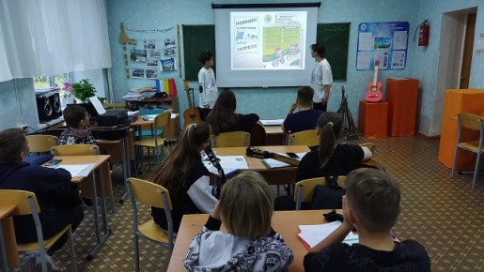 | Активисты республиканского антинаркотического проекта «SаMоSтоятельные дети» (руководитель Артемьева Елена Викторовна) провели в объединении беседу о правилах безопасного поведения на дорогах, вручили памятки.
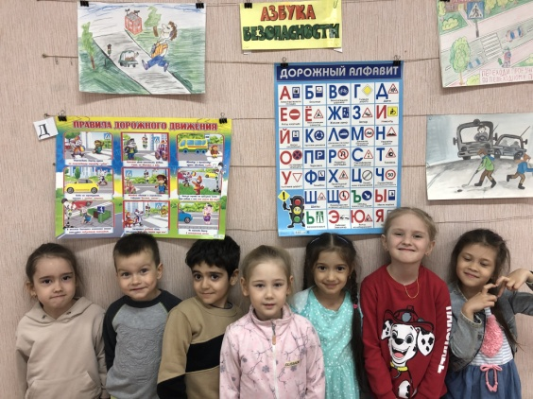 | В группе Школы раннего разития «ПОЧЕМУЧКИ» (педагог Егорова Надежда Михайловна) проведена беседа «Где можно играть» посвященная правилам дорожного движения и безопасности на улицах и дорогах.
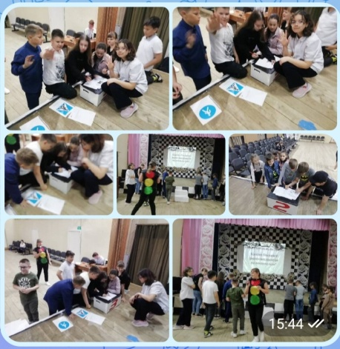 | 19 мая в актовом зале Дома детского творчества, педагог дополнительного образования Артамонова Людмила Анатольевна провела для учащихся Дома детского творчества квест-игру «Мой друг-велосипед». В ходе проведения мероприятия, учащиеся объединений выполняли творческие задания на знание правил дорожного движения, расширили знания о велосипеде, активизировали знания по правилам дорожного и уличного движения.

